hai
国都报告系列 2013年2月21日星期四
国都贵金属日报

【重要资讯】
国都期货研发服务部
分析师：李健
执业编号：F0253574
电话：010-84183026
邮箱：lijian@guodu.cc

地址：北京市东城区东直门南大街3号国华投资大厦10层
国都期货有限公司
网址：www.guodu.cc


1. 俄罗斯央行周三最新公布的数据显示，俄罗斯1月黄金储备从3080万盎司上升至3120万盎司。数据还显示，俄罗斯黄金储备价值从去年12月的510.4万亿美元走高至519.6万亿美元。
2. 美国劳工部(DOL)周三公布的数据显示，美国1月生产者物价指数月率温和上升，因食品价格反弹且能源价格下滑程度减缓，但增幅低于市场预期。数据显示，经季节调整后，美国1月生产者物价指数(PPI)月率上升0.2%，增幅低于上升0.4%的预期。11月、12月PPI月率降幅分别为0.4%和0.3%。而1月PPI年率上升1.4%，符合预期，12月PPI为上升1.3%。
3. 英国央行(BOE)周三公布的会议纪要显示，在本月稍早的会议上，央行货币政策委员会(MPC)在增加债券购买规模问题上，六人反对，三人支持，意见分化程度为去年6月来最为严重，点燃了英国央行或重启量化宽松计划的前景，并令英镑再遭棒喝。
4. 日本央行(BOJ)政策委员会审议委员森本宜久(Yoshihisa Morimoto)周三表示，预计2013年日本央行将实施史无前例的宽松货币政策。这一言论暗示了森本宜久或已经对结束通缩及恢复经济增长做了足够的考虑。
5. 欧盟委员会(European Commission)周三公布的数据显示，欧元区2月消费者信心指数较上月上升。数据显示，欧元区2月消费者信心指数为-23.6，高于1月的-23.9，但逊于分析师原本预期的-23.1。
6.全球最大的黄金上市交易基金(ETF)--SPDR Gold Trust截至2月19日的黄金持仓量减少3.01吨，至1,319.96吨。
7. 美联储公开市场委员会(FOMC)公布会议纪要显示，部分官员认为可能需要在该国就业市场明显改善前缩减或停止量化宽松政策。另外，部分委员认为应该将失业率6.5%的门槛提高，以及经济可能超预期增长，理由是美国房地产市场复苏。美元走强。

【分析建议】
上一交易日comex贵金属价格大幅下跌，美联储会议纪要显示，部分官员认为可能需要在该国就业市场明显改善前缩减或停止量化宽松政策，此外，部分委员认为应该将失业率6.5%的门槛提高，美元走强，操作上建议维持空头思路。

【本周重要财经事件】
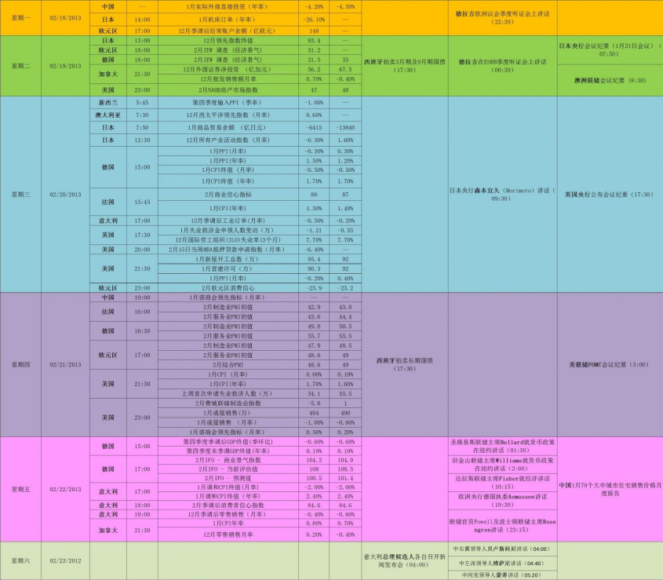图表来源：http://wallstreetcn.com/
免责声明：
如果您对本报告有任何意见或建议，请致信于国都信箱(yfb@guodu.cc），欢迎您及时告诉我们您对本刊的任何想法！
本刊所有信息均建立在可靠的资料来源基础上。我们力求能为您提供精确的数据，客观的分析和全面的观点。但我们必须声明，对所有信息可能导致的任何损失概不负责。
本报告并不提供量身定制的投资建议。报告的撰写并未虑及读者的具体财务状况及目标。国都期货研究团队建议投资者应独立评估特定的投资和战略，并鼓励投资者征求专业财务顾问的意见。具体的投资或战略是否恰当取决于投资者自身的状况和目标。
版权声明：（c）本报告版权为国都期货有限公司所有。本刊所含文字、数据和图表未经国都期货有限公司书面许可，任何人不得以电子、机械、影印、录音或其他任何形式复制、传播或存储于任何检索系统。不经许可，复制本刊任何内容皆属违反版权法行为，可能将受到法律起诉，并承担与之相关的所有损失赔偿和法律费用。涉及版权的所有问题请垂询：010-64000083。

